Výročná správa



2012

Rok 2012 v skratke
Rok 2012 bol pre Želaj si o. z. siedmym rokom činnosti. Aj tento rok bol pre nás úspešný. Podarilo sa nám splniť 110 detských želaní a to nie je všetko. Okrem toho sme úspešne zorganizovali už 3. ročník Dňa želaní. Hoci nám počasie neprialo (a to deň predtým aj deň potom bolo mimoriadne krásne!), vďaka podpore ľudí sme dokázali do neba vypustiť spolu 1085 balónov so želaniami. 700 v Bratislave a 385 v Košiciach.
Po siedmych rokoch práce sme 1. októbra 2013 získali naše prvé ocenenie. Dostali sme pozvanie zúčastniť sa benefičného koncertu Žijeme spolu v Cikkerovej sieni banskobystrickej radnice, kde sme získali ocenenie Zrnká pomoci.
Okrem toho sme v spolupráci s mestom Bratislava zahájali silvestrovské púšťanie lampiónov – v uliciach mesta sme predávali a púšťali lampióny šťastia v hodnote 3 eur. Táto atrakcia sa veľmi páčila najmä zahraničným turistom, ktorí nič také nepoznali a nám sa tak podarilo získať financie na rok 2013. Púšťanie lampiónov na Silvestra je vhodnejšie ako v septembri – v snehu sa tieto ekologické papierové lampáše rýchlo rozložia a riziko požiaru je minimálne – pri správnom dodržaní návodu takmer nulové.
Aj v roku 2013 sme pokračovali v spolupráci s firmou Orange, ako aj s mestom Bratislava. S ním a jeho primátorom Milanom Ftáčnikom sme zorganizovali druhú ročník podujatia ŽELAJ SI s mestom Bratislava.
Získali sme reklamné spoty z FUN rádia, pokračovali v dlhodobej spolupráci s firmou Zoznam.sk a stránkou Topky.sk. O činnosti ŽELAJ SI vie čoraz viac ľudí, čo sa nám potvrdilo aj na Dni želaní. A aj to je jeden z dôvodov, prečo sa nám ozýva čoraz viac darcov, ochotných splniť sen chorému dieťaťu. Vidia, že takáto pomoc funguje. Darcovia dnes už plnia viac než polovicu všetkých želaní.

Čo sme splnili v roku 2012?
V roku 2012 sme riešili celkom 136 detských želaní, pričom z toho sme 110 želaní sme splnili – na všetky nájdete linky nižšie. V skutočnosti sme ich ale splnili o niečo viac, pretože v niektorých príbehoch sú spomínané viaceré obdarované deti. Dokopy sa nám v roku 2012 podarilo splniť približne 150 detských snov, ak počítame aj sníčky z podujatia ŽELAJ SI s mestom Bratislava.
3 želania už medzičasom boli deťom splnené, 15 želaní bolo zamietnutých a to buď preto, že nespadali pod činnosť ŽELAJ SI (nákup invalidných vozíkov, príspevok na auto, nastriekanie auta), prípadne šlo o viacnásobné sny. V prípadoch, ak išlo skôr o želanie rodičov, než detí (8 želaní), sme rodičov požiadali, aby preklasifikovali želania detí na ich detské sníčky. S výnimkou dvoch tak všetci urobili. Nesplnené želania sme presunuli do roka 2013 a preto ich tu už neuvádzame.

- Splnené detské sníčky
V roku 2012 sme splnili, či už priamym nákupom alebo prostredníctvom darcov, týchto 110 detských sníčkov (po kliknutí sa vám zobrazí príbeh a fotka dieťatka a daru). Je to takmer rovnaký počet ako v roku 2011.
- Jakubko Norek, autíčko na diaľkové
- Matúško Galko, sedací vak
- Miško Bobák, motorka
- Paťko Fillo, sedací vak
- Kristína Tiserová, bábika
- Filipko Sivák, posteľ a obliečky Cars
- Romanko Eremiáš, playstation
- Branko Kaprál, trampolína
- Vladko Beneš, vak na sedenie
- Norbert Berky, playstation
- Lucka Bužová, bábika
- Spojená škola internátna, P. Bystrica, pomôcky
- Erika Jakubíková, DVD prehrávač
- Mirka Čmaradová, klávesy
- Erika Jenčová, Disneyland
- Katarína Fritzová, bicykel
- Tadeáš Sarik, výlet do Disneylandu
- Jarko Sarik, výlet do Disneylandu
- Erika Švecová, Disneyland
- Peťko Gocnik, vak
- Lucka Kocoňová, knihy
- Maťko Dubec, bicykel
- Zuzana Turcovská, Ruská Kajňa
- Jakubko Pokorný, bazén
- Bjaloňovci, trampolína
- Bjaloňovci, trampolína
- Števko Mrocek, trampolína
- Šimonko Kotrec, vak
- Denis, Levoča, trampolína
- Kristínka Grivalská, bicykel
- Viktor Brtko, lego
- Paľko Vaško, trampolína
- Matúš Novák, vak
- Lucka Sukupčáková, korčule
- Sestry Drahošové, bazén a Barbie
- Škola a škôlka, Žilina, ihrisko
- Edko Deák, playstation
- Vaneska, domček
- Kristínka, kuchynka
- Števko Florek, hi-fi veža
- Jožko Piták, domček
- Peťko Lukačovič, komunikátor
- Kristián Krajňák, xbox
- Šimonko Panáč, trampolína
- Julinka Turská, masáž
- Maťko Polakovič, motokára
- Jakub Koša, výlet do ZOO
- Janka Foltánová, stretnutie s MickeyMousom
- Haviernik Danko, legoland
- Haviernik Samko, legoland
- Daňovci, trampolína
- Vaneska Chovancová, bicykel
- Miško Klotton, bazén
- Erik Dolinský, bicykel
- Lukáš Durina, výlet do múzea
- Miška Mihoková, gitara
- Peťko Hovanec, xbox
- Peťka Grošková, fotoaparát
- Mirko Hruškovic, xbox
- Alžbetka Slovenská, hračky
- Ninka Sláviková, fotoaparát
- Krnáč, pekárnička
- Emka Sedláková, domček
- Tomáš Danko, let vrtuľníkom
- Lukáš Andráš, tandem
- Laurinka Árgusyová, fotoaparát
- Patrik Kobida, výlet do Anglicka
- Ninka Macáková, výlet k moru
- Monika Tóthová, tandem skok
- Regecová, stretnutie s Karlom Gottom
- Adamkou Paulík, tropikárium
- Andrejko Bulák, vak na sedenie
- Zuzana Slovíková, trampolína
- Kristiánko Čimbora, vak na sedenie
- Vigaš, korytnačka
- Cichi, trampolina
- Lukačovič, hojdačka
- Emilka Molnárová, bábiky
- Danko, bicykel
- Petronelka Hurtišová, koník Kopýtko
- Natálka Bušková, hrací hrniec
- Matúško Chrenko, chodítko
- Dajanka Zeliesková, bábika
- Matej Duboš, múzeum Duxford
- Simon Parkanský, playstation
- Sárka Demeterová, stretnutie s Darou
- Natálka Majerová, sedací vak
- Martinko Jonis, výstroj na florbal
- Veronika Kupčová, lyže
- Aneta Matějová, hojdačka
- Evelína Blinová, trojkolka
- Matúško Holubčík, plávanie pre deti
- Julinka Turská, CD prehrávač
- Leo Bartko, stretnutie s Kemkom
- Laura Lukáčová, pomôcky
- Andrej Mahút, trojkolesový bicykel
- Veronika Hurtišová, netbook
- Emilka Gulová, trampolína
- Kevinko Chromčák, domček
- Nikolas Panster, lego
- Miška Belejová, DVDčka
- Dominik Pipíš, hojdačka
- Roman Nosek, bazén
- Chalotka Sepsiová, puzzle a morská sol
- Blanka Červeňanská, Beyblade aréna
- Tomáš Babečka, trampolína
- Bianka Kellnerová, trampolína
- Janka Marlengová, bábiky
- Danka Čísecká, netbook
- Martinko Mišeje, hipoterapia (nemáme foto)

- Čo sa nám podarilo urobiť?
Aby sme mohli plniť sny detí, nemôžeme len tak sedieť s položenými rukami a čakať na darcov. Peniaze pre choré deti ku nám samé od seba neprídu. A tak sme aj v roku 2012 zorganizovali niekoľko akcií, na ktorých sme sa snažili vyzbierať financie pre plnenie snov chorých detí. Išlo napríklad o:
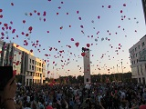
Deň želaní
Deň želaní býva každoročne vždy tretiu sobotu v septembri, v období Babieho leta. V 1. ročníku sme púšťali lampióny šťastia, neskôr sme sa s ohľadom na bezpečnosť detí rozhodli púšťať balóny. V roku 2012 sme zorganizovali tretí ročník Dňa želaní. Hoci nám počasie neprialo (a to deň predtým aj deň potom bolo mimoriadne krásne!), vďaka vašej podpore sme dokázali do neba vypustiť spolu 1085 balónov so želaniami. 700 v Bratislave a 385 v Košiciach. Podujatia v oboch mestách podporili a pod svoju záštitu prevzali mestá Košice a Bratislava, a ich primátori pán Richard Raši a Milan Ftáčnik. Úvod tretieho ročníka Dňa želaní v Bratislave otvoril pán primátor Milan Ftáčnik, ktorý ŽELAJ SI podporil poskytnutím pódia a ozvučenia na túto akciu.
Celkovo sa v Košiciach vyzbieralo 775,43 eur, v Bratislave 1353,50 eur, čo je spolu 2128,93 eur. Po odrátaní nákladov na baner na pódium (120 eur), reklamy v Kam v meste (75 eur), nákladov na Deň želaní v Košiciach (doručenie balónov, druhý baner na pódium, nákup kasičiek, atď. v celkovej hodnote 300 eur), a tiež nákladov na nepredané balóny (prasknuté, odovzdané účastníkom, slúžiace ako výzdoba - 120 eur), nám zostal čistý výnos 1633,93 eur, ktoré boli použité na plnenie snov detí, čakajúcich na splnenie podľa poradovníka ŽELAJ SI. Použitie peňazí sme preukázali Ministerstvu vnútra SR v plnej výške, ktoré skontrolovalo a zhodnotilo, že financie boli použité správne (vyúčtovanie všetkých podujatí viď nižšie v časti Príjmy a výdavky)
Silvestrovské púšťanie lampiónov
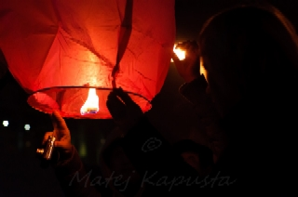
Na lampióny sme však úplne nezanevreli. Mesto Bratislava nám už tretí rok po seba na Silvestra povolilo ako púšťať a predávať lampióny šťastia počas Silvestra. Táto atrakcia sa veľmi páčila najmä zahraničným turistom, ktorí nič také nepoznali a nám sa tak podarilo získať financie na rok 2012. Púšťanie lampiónov na Silvestra je vhodnejšie ako v septembri – v snehu sa tieto ekologické papierové lampáše rýchlo rozložia a riziko požiaru je minimálne – pri správnom dodržaní návodu takmer nulové.
Na Silvestra sa nám podarilo vyzbierať pre deti 4212,30 eur. Použitie peňazí sme preukázali Ministerstvu vnútra SR v plnej výške, ktoré skontrolovalo a zhodnotilo, že financie boli použité správne.
ŽELAJ SI s mestom Bratislava:
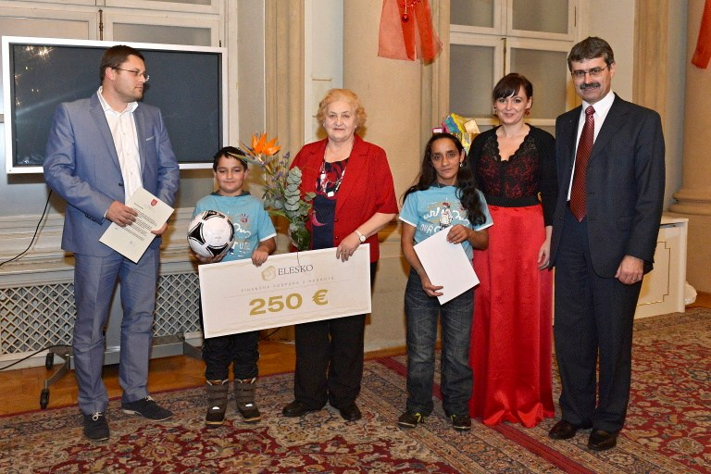
ŽELAJ SI spolu s hlavným mestom SR Bratislava a jeho primátorom Milanom Ftáčnikom zorganizovalo druhý ročník podujatia ŽELAJ SI s mestom. Išlo o to, aby mohli byť naplnené vianočné sny ľuďom, ktorí z rôznych sociálnych, finančných či zdravotných dôvodov nemôžu zrealizovať tie najjednoduchšie priania ich najbližších. V rámci podujatia sme pomohli splniť vyše 11 želaní Bratislavčanov.

Rekord v bozkávaní
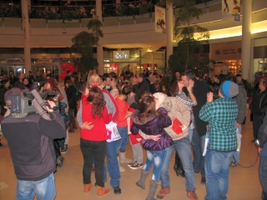
Bozkávali sa pre rekord, aj za dobrú vec! 72 mladých ľudí sa na sviatok svätého Valentína pobozkalo naraz na jednom mieste. ŽELAJ SI zorganizovalo túto nevšednú akciu s cieľom vyzbierať financie na plnenie snov chorých detičiek. Tie získalo predajom registračných lístkov, najväčšej Valentínskej torty v tvare srdca, či balónikov v tvare srdca.
Charitatívne podujatie podporili svojim vystúpením bez nároku na honorár charizmatickí speváci s dobrým srdcom, a to Barborka Balúchová, Dominika Mirgová a Miro Jaroš, a tiež skupina Los Banditos. Podujatie moderovala sympatická dvojica Lenka Šóošová a Roman Juraško.
Podujatie sa tešilo obľube médií: navštívila nás televízia Markíza, televízia JOJ i STV, rozhovor o rekorde a ŽELAJ SI natočil Slovenský rozhlas, články o nás vyšli na rôznych portál, ako napríklad Topky.sk či Čas.sk, kde uverejnili aj krátke video z bozkávacieho rekordu - Valentínske bozkávanie: Takto bojovali o rekord v počte pusiniek!.
Predajom torty v tvare srdca vo veľkosti 2 metrov, balónov, a registračných kartičiek sa podarilo vyzbierať 306 eur, pričom po odrátaní nákladov nám zostal čistý výťažok 255 eur, z ktorého sme mohli splniť niekoľko detských sníčkov.
Balíčky pomoci:

Keď dieťa s mamou či ockom príde prvýkrát na onkológiu, je to šok pre oboch. Šok z diagnózy, nového prostredia, náročnej liečby, bolestivých vyšetrení a otázky: dostane sa z pomoc. Aby sme im pomohli tento prvotný najhorší nápor zvládnuť, v ŽELAJ SI, o.z. sme sa rozhodli pre novopríchodzie deti na onkológii a ich maminky /prípadne ockov, pripraviť tzv. Balíček pomoci. Rodičia v ňom nájdu informácie o tom, kde sa môžu ubytovať, na akú pomoc majú nárok, info o linke pomoci a mnohé ďalšie praktické informácie.
BALÍČEK POMOCI od roku 2012 dostane každá nová mamička, ktorá príde s dieťaťom na onkológiu v Bratislave a Košiciach. V balíčku sú praktické rady - letáky, o tom, kde sa môžu ubytovať, na čo majú teraz nárok, aké číslo má info linka pre onkologických pacientov, či informácie o niektorých nadáciach (ŽELAJ SI, Dobrý anjel).
Mikuláš na onkológii:
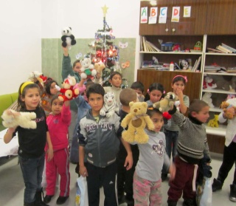
Tento rok sme na Mikuláša urobili dva dobré skutky. Jeden, že sme zohnali dvoch spevákov na Mikuláša v Detskej fakultnej nemocnici na Kramároch, aby deti mali pekný a zaujímavý program.
Ale potešili sme aj deti z Komunitného centra Romano Jila (v preklade Cigánske srdce), ktoré pochádzajú zo sociálne znevýhodneného prostredia, časť z nich zápasí aj s vážnymi ochoreniami.
ŽELAJ SI pomohlo 186 deťom a darovalo im plyšové hračky, ktoré získalo od mnohých z vás v rámci akcie S úsmevom pre deti. Možno si poviete, na čom deťom budú, keď nemajú čo na seba, možno vám v hlave skrsne otázka, čo bude s nimi ďalej. Nedokážeme splniť všetky sny, no aspoň na chvíľu sa nám podarilo rozjasniť očká týchto detí, odpútať ich od každodenných starostí a urobiť im radosť. Lebo s úsmevom všetko ide ľahšie. „V mene sociálnych pracovníčok a našich detí Vám ešte raz ďakujeme,“ konštatuje Bc. Lenka Mydlová.

Darčeky pre deti v nemocnici:
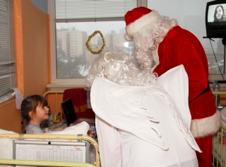
Na začiatku bola myšlienka potešiť darčekom deti, ktoré ostanú na Vianoce v nemocnici. Vo chvíli, keď sme premýšľali nad tým, ako to zariadiť, podala nám pomocnú ruku Komunitná nadácia Bratislava a Nadácia Tesco. A tak sme darčekom mohli pomôcť dostať sa k deťom.
V rámci pilotného projektu sme dostali aj možnosť vybrať darčeky pre deti v nemocnici. Koncom novembra sme v predajni Tesco v Petržalke označili celkom 80 darčekov - každý v hodnote do 10 eur - pre deti rôzneho veku (približne toľko ich býva podľa údajov z Detskej fakultnej nemocnice na Kramároch počas sviatkov v nemocnici). Darčeky bol označené nálepkou Pomôžte darčekom dostať sa k deťom a do kolónky meno dieťaťa sme vpisovali - Pre chlapca v nemocnici alebo Pre dievča v nemocnici.
Pilotný projekt Pomôžte darčekom dostať sa k deťom sa vydaril. Celkovo zákazníci Tesca nakúpili pre deti v nemocnici 49 darčekov a v nemocnici sme ich rozdali 47 - dva sme ponechali na detskej onkológii pre deti, ktoré ešte počas sviatkov nastúpia na liečbu. Medzi darčekmi boli knižky, lego, kozmetika, USB kľúče, omaľovánky, hrnčeky, autíčka, bábiky, deky, vankúšiky a iné drobné darčeky.
23.decembra 2012 popoludní sme sa s dovolením nemocnice postarali o doručenie darčekov do správnych rúk. Počasie nám neprialo, padal ľadový mrznúci dážď, takže kým sme preniesli darčeky do nemocnice, niektoré trošku zmokli, avšak len ich obal. Ale radosť detí bola obrovská a za to nám to stálo ☺

4. Príjmy a výdavky v roku 2012
V roku 2012 sme po štvrtýkrát dostali príspevky z 2 percent daní. Agenda plnenia jedného sna činí trvá od začatia vybavovania v priemere 3 až 15 dní, a to v prípade, ak nepríde k žiadnym komplikáciám. Aj tento rok sa nám podarilo splniť vyše 100 detských snov, čo je výborné číslo.
V nasledujúcich riadkoch si môžete pozrieť na čo sme vyzbierané peniaze použili:
Vyúčtovanie verejnej zbierky za rok 2012 – 1. Časť
Vyúčtovanie verejnej zbierky za rok 2012 – 2. Časť
Vyúčtovanie SMS zbierky – 1. Časť
Vyúčtovanie SMS zbierky – 2. Časť

Vyúčtovanie 2 % za rok 2012:
Príjem z 2% : 2417,16 eur
Použité na: Deň želaní (baner, nálepky) 72 eur
Kúpa tašiek – balíčky pomoci na onkológii: 454,16 eur
Nákup darov pre choré deti: 1169,60 eur
Rekondičný pobyt pre matky s deťmi (20): 720,40 eur

5. Komu pomáhame a ako
Želaj si sa pýta detí, ktoré bojujú s chorobou, aké sú ich najtajnejšie priania. Deti môžu snívať a želať si:
- s kým by sa chceli stretnúť
- kam by sa chceli pozrieť
- čo by chceli mať
- kým by chceli byť
najviac na svete.
O deťoch, ktoré sa trápia sa s chorobou a snívajú sny, môžu neziskovú organizáciu Želaj si informovať:
- rodičia
- samotné dieťa
- kamaráti dieťaťa
- lekári či sestry
Svoje žiadosti nám môžu zaslať jednoducho vyplnením formulára na internete alebo poštou na adresu: ŽELAJ SI, o.z., Záhradnícka 18, 900 28 Ivanka pri Dunaji. V liste či e-maily treba okrem detského želania uviesť aj vek, meno dieťaťa, kontakt na rodinu, ale aj chorobu a zdravotnícke zariadenie, kde dieťa liečia.
ŽELAJ SI neposkytuje:
- neprepláca faktúry na invalidné vozíky, autá či iné vecné dary
- finančné dary a peňažné príspevky
- neprepláca rehabilitácie a liečby, a to ani alternatívne
- notebooky, tablety – tie v prípade záujmu požičiava deťom na onkológii v prípade ich dlhodobého pobytu v nemocnici a dosiahnutí veku 10 rokov

6 . V roku 2012 nám pomohli a poďakovanie patrí:
Spevákom: Tomášovi Buranovskému, Mirovi Jarošovi, Janais, husľovému triu G-strinx, huslistovi Stanislavovi Salancimu, Mažoretkám Ragtime, Maškrtníčku a ďalším účinkujúcim, ktorí bez nároku na honorár zaspievali niekoľko piesní počas Dňa želaní 2012.
Spoločnosti Granvia Construction, vďaka ktorej sme mohli pokryť náklady na akciu (nákup balónov s héliom, tlač lístočkov na zlosovanie a rekord, lístočkov prianí na balóny, reklamný baner, plagáty, grafika)
Charitatívne podujatie Rekord v bozkávaní podporili svojim vystúpením bez nároku na honorár charizmatickí speváci s dobrým srdcom, a to Barborka Balúchová, Dominika Mirgová a Miro Jaroš, a tiež skupina Los Banditos. Podujatie moderovala sympatická dvojica Lenka Šóošová a Roman Juraško.
Deň želaní 2012 mediálne podporili silné médiá: FUN rádio, ktoré o našej akcii informovalo v rannej šou s Adelou a Sajfom, Teleráno na Markíze, ktoré spolu s nami deň pre podujatím pustili prvé balóny do neba, ale aj denník Pravda, ktorý o nej uverejnil rozsiahly článok, či sieť novín RegionPress (Senecko, Malacko, Bystricko a pod..), ktoré o nás napísali na prvej strane svojich regionálnych týždenníkov.
Ďakujeme mestu Bratislava za dlhodobú spoluprácu a za poskytnutie pódia na Deň želaní.

Za dlhodobú mediálnu podporu, ktorú si nesmierne vážime, chceme poďakovať portálu Topky.sk a Zoznam.sk
6. No a samozrejme, ďakujeme spoločnosti EUROVEA GALLERIA, že nám umožnila zorganizovať 2. ročník Dňa želaní na ich peknom námestí :-)

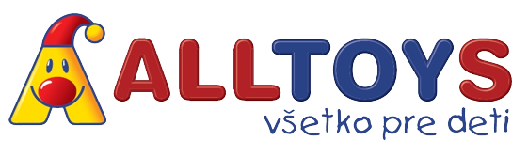
V roku 2012 nám tiež pomohli firmy:
All Toys, ktorá nám počas roka už niekoľko rokov poskytuje veľkoobchodné zľavy na nákup hračiek
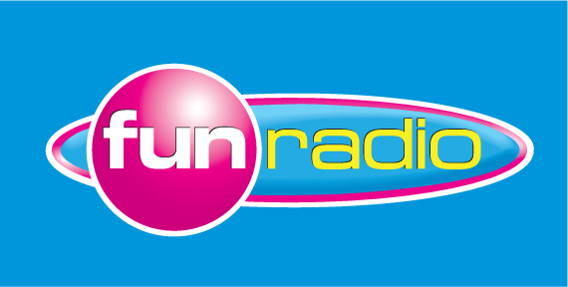
Fun rádio, ktoré nám bezplatne venovalo reklamný priestor na Deň lampiónov a želaní

Naši partneri pre balíčky pomoci:
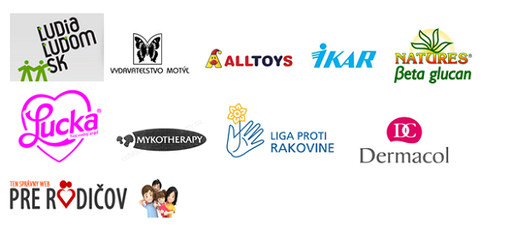
Partneri pre Vianočné darčeky pre deti v nemocnici:
Komunitná nadácia Bratislava
Nadácia Tesco
Detské centrum BUPI

7. Pomôžte nám robiť radosť
Zaujala vás naša činnosť? Chcete nám pomôcť splniť aspoň jedno detské želanie? Je viacero možností, ako na to:
Chcete nám pomôcť, ale nemáte peňazí nazvyš?
Nevadí! Pomôcť nám môžete aj ako dobrovoľník, ktorý nám bude pomáhať plniť tajné detské sny, a to najmä ich zorganizovaním: oslovením osobností, s ktorými sa chcú deti stretnúť či vybavením sponzorského darčeka podľa želania dieťaťa. Rovnako nám tiež pomôže ochotná ruka, ktorá by po nemocniciach rozniesla letáky, prípadne oslovila lekárov či ťažko choré deti. Taktiež by sme v našich radoch uvítali manažéra, ktorý by vedel zohnať sponzorské príspevky od organizácií.
V rámci neplytvania peniazmi sa snažíme rozvoz darčekov riešiť sponzorsky, resp. oslovujeme ľudí, ktorí cestujú po Slovensku a pomáhajú nám darčeky rozviezť. Nemáme záujem o preplácanie drahých služobných ciest, radšej to riešime dobrovoľnícky. V roku 2011 sa nám podarilo vybudovať sieť dobrovoľníkov v rôznych mestách, ktorí nám tiež pomáhajú s plnením želaní.
Chceli by ste pomôcť, ale nemáte na to dosť času?
V tom prípade nám môžete pomôcť splniť detské želania ľubovoľným príspevkom na číslo účtu 2132935659 / 0200. Máme niekoľkých pravidelných prispievateľov, čo je pre nás potvrdením, že naša práca má zmysel a je robená korektne a čestne. Aj vy sa môžete zaregistrovať ako pravidelný darca, hoci len sumou 5 eur mesačne.
Pomôcť nám môžete aj splnením konkrétneho želania zverejneného na stránke, a môžete mu splniť sen priamo (stačí nás kontakovať a poskytneme vám kontakt na dieťa) .Takto si sami overíte, že vaše peniaze išli na to, čo ste chceli, a zažijete radosť v detských očkách s odovzdania daru.

